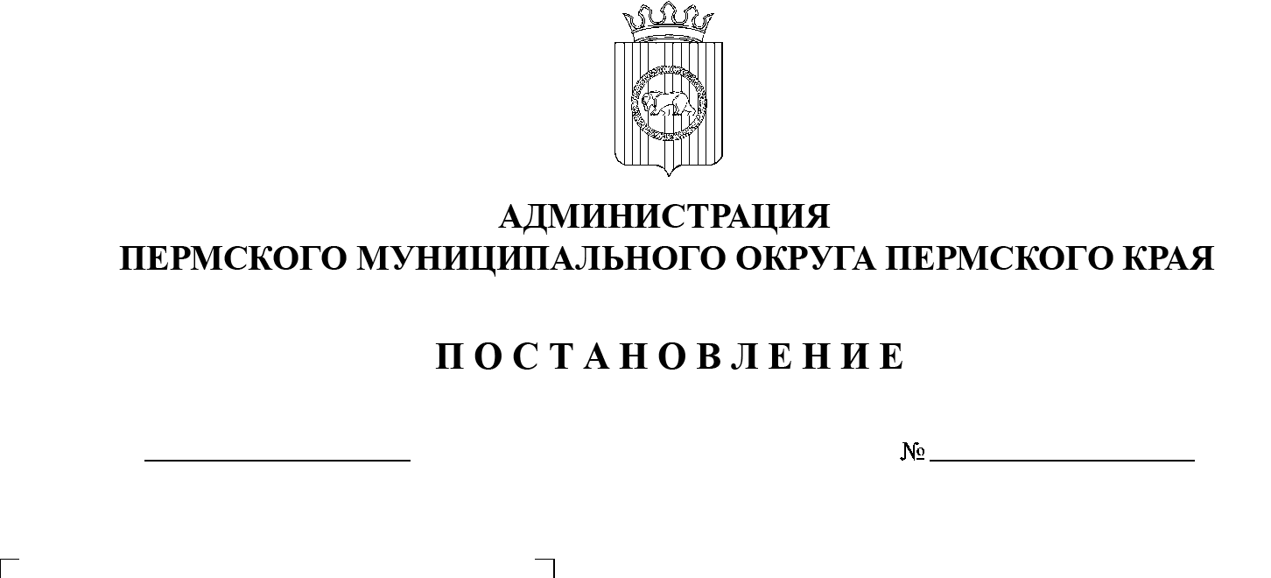

О внесении изменений

в разделы V и VI инвестиционного проекта «Строительство здания детского сада на 120 мест в с. Фролы Пермского района», утвержденного постановлением администрации Пермского муниципального района от 14 декабря 2020 г. № СЭД-2020-299-01-01-05.С-232

СЭД-2023-299-01-01-05.С-222

07.04.2023

В соответствии с пунктом 6 части 2 статьи 30 Устава Пермского муниципального округа Пермского края

администрация Пермского муниципального округа Пермского края ПОСТАНОВЛЯЕТ:

1. Внести в инвестиционный проект «Строительство здания детского сада на 120 мест в с. Фролы Пермского района», утвержденный постановлением администрации Пермского муниципального района от 14 декабря 2020 г. № СЭД-2020-299-01-01-05.С-232 (в редакции постановлений администрации Пермского муниципального района от 06 мая 2021 г. № СЭД-2021-299-01-01-05.С-217, от 02 декабря 2021 г. № СЭД-2021-299-01-01-05.С-652, от 01 марта 2022 г. № СЭД-2022-299-01-01-05.С-108), следующие изменения:
   1. пункты 1–3 раздела V изложить в следующей редакции:

«1.  Срок реализации инвестиционного проекта: 2020–2023 годы. Проектная мощность – не менее 120 мест.

2.  Объем финансирования в рамках инвестиционного проекта «Строительство здания детского сада на 120 мест в с. Фролы Пермского района» составляет 221 047 880 (Двести двадцать один миллион сорок семь тысяч восемьсот восемьдесят) рублей 00 копеек, в том числе:

средства краевого бюджета – 199 892 804,40 рубля, из них:

единая субсидия на реализацию инвестиционных проектов, муниципальных программ – 14 212 585,20 рубля;

целевые средства на создание дополнительных мест для детей дошкольного возраста – 185 680 219,20 рубля;

средства местного бюджета – 21 155 075,60 рубля.

3.  Согласно положительному заключению повторной государственной экспертизы проектной документации от 25 апреля 2022 г. № 59-1-1-2-025467-2022, выданному КГАУ «Управление государственной экспертизы Пермского края», сметная стоимость объекта «Строительство здания детского сада на 120 мест в с. Фролы Пермского района» (шифр проекта: 693-2020) соответствует критерию достоверности сметной стоимости строительства в базисных ценах 2001 г. (без НДС) – 20 565,80 тыс. руб.; в уровне цен по состоянию на I квартал 2022 г. с учетом НДС составляет 221 047,88 тыс. руб.

Главным распорядителем средств бюджета в части строительства объекта является управление по развитию инфраструктуры администрации Пермского муниципального округа Пермского края, получателем средств бюджета в части строительства объекта является муниципальное учреждение «Управление капитального строительства Пермского муниципального округа Пермского края.»;

1.2. в пункте 5 раздела V таблицу «Сведения об источниках и объемах финансирования» изложить в следующей редакции:

«Таблица «Сведения об источниках и объемах финансирования»

|  |  |  |  |  |  |  |  |
| --- | --- | --- | --- | --- | --- | --- | --- |
| № п/п | Мероприятия | Источники финансирования | Средства на реализацию мероприятия, тыс. руб. | | | | |
| 2020 | 2021 | 2022 | 2023 | Итого |
| 1 | Строительство здания детского сада на 120 мест в с. Фролы Пермского района | Всего,  в том числе: | 0,00 | 45 522,27297 | 172 073,73121 | 3 451,87582 | 221 047,88000 |
| средства краевого бюджета, из них: | 0,00 | 29 965,63257 | 166 475,29601 | 3 451,87582 | 199 892,80440 |
| единая субсидия на реализацию инвестиционных проектов, муниципальных программ | 0,00 | 14 212,58520 | 0,00000 | 0,00000 | 14 212,58520 |
| целевые средства на создание дополнительных мест для детей дошкольного возраста | 0,00 | 15 753,04737 | 166 475,29601 | 3 451,87582 | 185 680,2192 |
| средства бюджета муниципального района | 0,00 | 15 556,64040 | 5 598,43520 | 0,00000 | 21 155,0756 |

»;

1.3. пункт 7 раздела VI изложить в следующей редакции:

«7. Оплата выполненных работ – III квартал 2021 г. – II квартал 2023 г.»;

1.4. пункт 8 раздела VI изложить в следующей редакции:

«8. Ввод объекта в эксплуатацию – I квартал 2023 г.».

1. Настоящее постановление опубликовать (обнародовать) в бюллетене муниципального образования «Пермский муниципальный округ» и разместить на официальном сайте Пермского муниципального округа в информационно-телекоммуникационной сети Интернет (www.permraion.ru).
2. Постановление вступает в силу со дня его официального опубликования.

Глава муниципального округа В.Ю. Цветов